推薦募集する活動について

資源の循環利用、サーキュラーエコノミーに貢献する活動すべてが募集対象です。下記に関係省庁が紹介しているサーキュラーエコノミーの概要図を掲載しますので、ご参考にしてください。

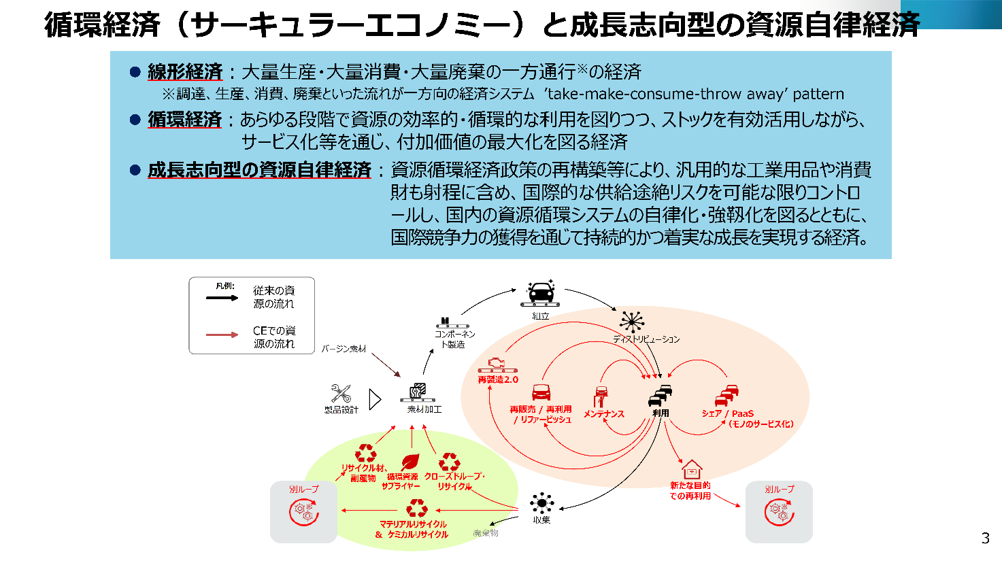

出典：経済産業省

これら全体の活動はもちろんのこと、全体につながる要素技術としての活動も募集対象です。また、これらのシステムを円滑且つ効果的に動かすための情報プラットフォームの構築や、ＩCT（情報通信技術）やＡＩ（人工知能）などを活用して資源効率を高めた活動なども対象です。

日々の資源循環の活動において、次ページのようなキーワードと関係する時には、ぜひ表彰への推薦をご検討いただければと思います（キーワードは一部であり、これらに限定するものではありません）。

＜キーワード＞

・水平リサイクル
・付加価値やグレードの高い再生素材の開発
・より高品質な再資源化、アップサイクル
・植物由来の代替素材の開発
・製造過程で従来廃棄されていたものの有効活用、ポストインダストリアルリサイクル
・小型化、省資源や共通仕様の部品を使ったロスの少ない製品づくり
・環境配慮設計・易解体設計、修理しやすい製品づくり
・製品の長寿命化
・資源循環を効率化する装置の開発
・リファービッシュ（整備済製品）
・農作物の未利用部や規格外農作物、未利用魚や低利用魚の活用
・部品等のリユース
・リペアサービスの提供
・シェアリングサービスの提供、利用
・環境に配慮した商品選択や購買活動及びそれらを促す啓発活動
・適正な廃棄の推進
・資源循環に関する環境教育・まなびの場の提供
・リメイク、リペア
・無駄な廃棄物を出さない消費行動の推進、啓発活動
・効率的な不用な資源の回収
・分別・剝離技術、機械やAIによる効率的な選別
・飼料化・肥料化、液肥利用、熱利用
・クローズド又はオープンな資源循環ネットワークの構築
・産学官連携による新技術・新システムの開発
・資源循環を潤滑にする流通システム
・資源のマッチングシステムや情報プラットフォームの提供による資源循環の効率化

など

